AMOUR

WISSAM

SN2

Titre du TP : Gestion des Logs Apache

**Objectifs :**

Configurer un serveur web Apache.

Analyser et extraire des informations à partir des fichiers de log Apache.

Manipuler des données de log à l'aide de commandes comme grep, awk et sed.

Exercice 1 : Configuration d'Apache

Installez le serveur web Apache sur votre système s'il n'est pas déjà installé.

Créez un fichier HTML simple appelé "index.html" dans le répertoire de documents d'Apache (/var/www/html/) pour afficher un message de bienvenue.

Exercice 2 : Accès au site web

Accédez à votre site web en utilisant un navigateur web. Assurez-vous que la page "index.html" que vous avez créée s'affiche correctement. Une image contenant texte, capture d’écran, logiciel, Logiciel multimédia

Je n’ai pas réussi…

Exercice 3 : Analyse des Logs Apache

Trouvez le répertoire où les fichiers de log Apache sont stockés sur votre système. Généralement, cela se trouve dans "/var/log/apache2/".

Utilisez la commande grep pour extraire les lignes du fichier de log Apache qui contiennent des erreurs 404 (Page non trouvée).

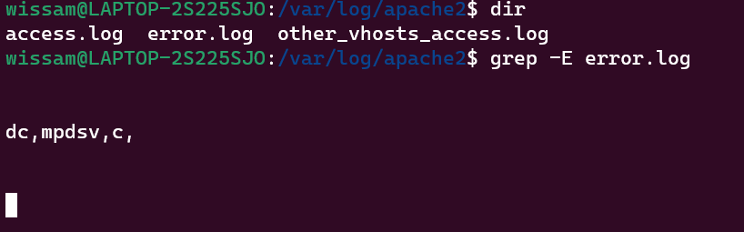

Exercice 4 : Analyse des Logs avec awk

Utilisez la commande awk pour extraire la colonne de l'adresse IP à partir du fichier de log Apache. Affichez ces adresses IP à l'écran.

Exercice 5 : Modification des Logs avec sed

Utilisez la commande sed pour remplacer toutes les occurrences de "404 Not Found" par "Erreur 404" dans le fichier de log Apache. Sauvegardez le résultat dans un nouveau fichier.

Monsieur j’ai pas du tout trouvé les « Erreur 404 » que vous vouliez qu’on change.

Je voulais changer autre choses dans l’un des fichier mais je n’ai pas réussi.

Exercice 6 : Création d'un Rapport

Utilisez la commande awk pour compter le nombre d'occurrences de chaque adresse IP dans le fichier de log Apache et affichez ces statistiques.

Et celui-ci je n’ai pas réussi n’ont plus.

Exercice 7 : Bonus (Avancé)

Utilisez grep, awk et sed pour extraire des informations spécifiques, telles que le navigateur utilisateur (User-Agent), à partir des fichiers de log Apache.